Конспект по аппликации «Паровозик для Бурёнок».
вторая младшая группа.
Воспитатель группы Дядюкина Я.В.
Цель: Обучение детей приемам наклеивания готовых форм на лист бумаги.
Задачи:
Вызвать сочувствие ,отзывчивость, желание помочь игровым персонажам .
Продолжать знакомить детей с наземным транспортом. Закреплять представления о геометрических фигурах – прямоугольник, круг, треугольник
развивать умение располагать готовые формы на листе , создать условия для обучения детей правильно пользоваться клеем-карандашом. Создать условия для развития мышления, памяти, речи.
Предварительная работа: знакомство с геометрическими фигурами , ознакомление с видами транспорта. Акцент на поезде с вагончиками. Чтение стихов про паровозик, прослушивание песенок , рассматривание иллюстраций.
Материал: Игрушка поезд, аудио запись гудка паровоза, песни «Паровоз», белая бумага , клей-карандаш, готовые геометрические формы из конфетных фантиков.
Ход НОД:
Воспитатель предлагает детям помочь переехать коровкам в деревню Простоквашино. Дети обязательно помогут. Дети, вы согласны взяться за такое сложное дело. Построим для коровок паровозик с вагончиками.
Пальчиковая гимнастика «Паровоз»
Едет-едет паровоз - (вращаем кулачки обеих рук во внутр. сторону)
Слышен громкий стук колёс. (стучим кулачками друг об друга)
К морю он везёт ребят - (сжимаем и разжимаем кулачки)
Дети парами сидят: (разжимаем кулачки, поворачиваем ладони друг к другу)
Гоша с Антошей(складываем большие пальцы рук)
Нина с Полиной (указательные)
Миша с Аришей (средние)
Саша с Наташей (безымянные)
Яша с Дуняшей (мизинцы)
Паровоз вперёд летит - (вытянули руки со сложенными пальцами вперёд)
Всем счастливого пути! (разъединили пальцы, помахали ладошками)
Воспитатель: Молодцы, а сейчас посмотрите на этот вагончик (показывает аппликацию - образец) и подумайте, как нам сделать такие же.
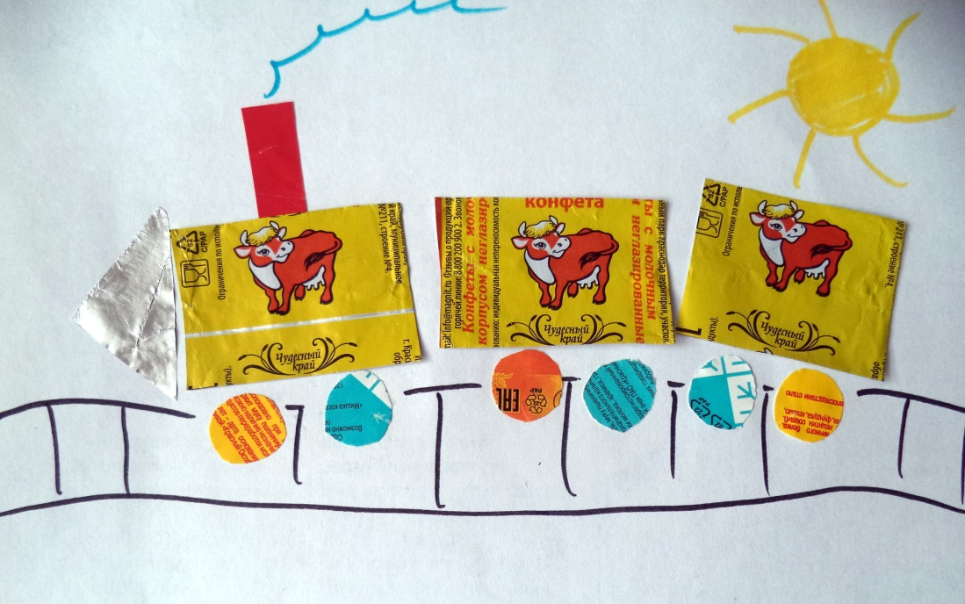
Предлагаю всем вам, отправиться со мной за столы и сделать аппликацию.
Воспитатель: Перед вами на столе в тарелочках лежат части вырезанных вагонов, колёс в виде прямоугольников и кругов,но не просто из цветной бумаги, а из фантиков.Дети по образцу делают паровозик.
Воспитатель: Посмотрите внимательно, что у вас получилось. У вас у всех получились прекрасные паровозики и наши коровки быстро и весело до едут до Простоквашино.
Итог занятия :
А теперь давайте посмотрим и повторим , из какой фигуры состоит вагон? - Прямоугольник. Из какой геометрической фигуры состоят колёса, на что похожи? - Круг.
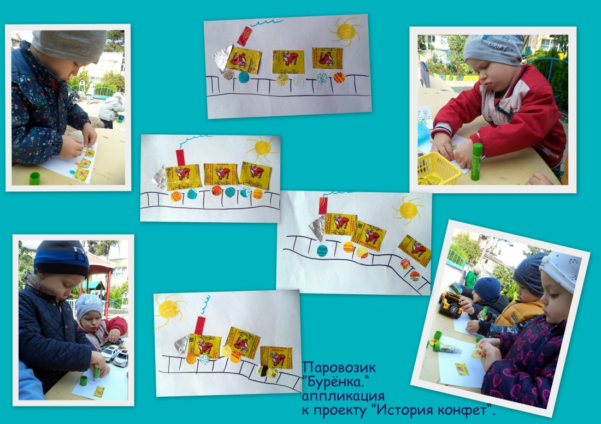
Мы очень хорошо поработали , а теперь давайте посмотрим мультфильм “Паровозик из Ромашково”.

